«Листая блокадный дневник»
военно-исторический квест
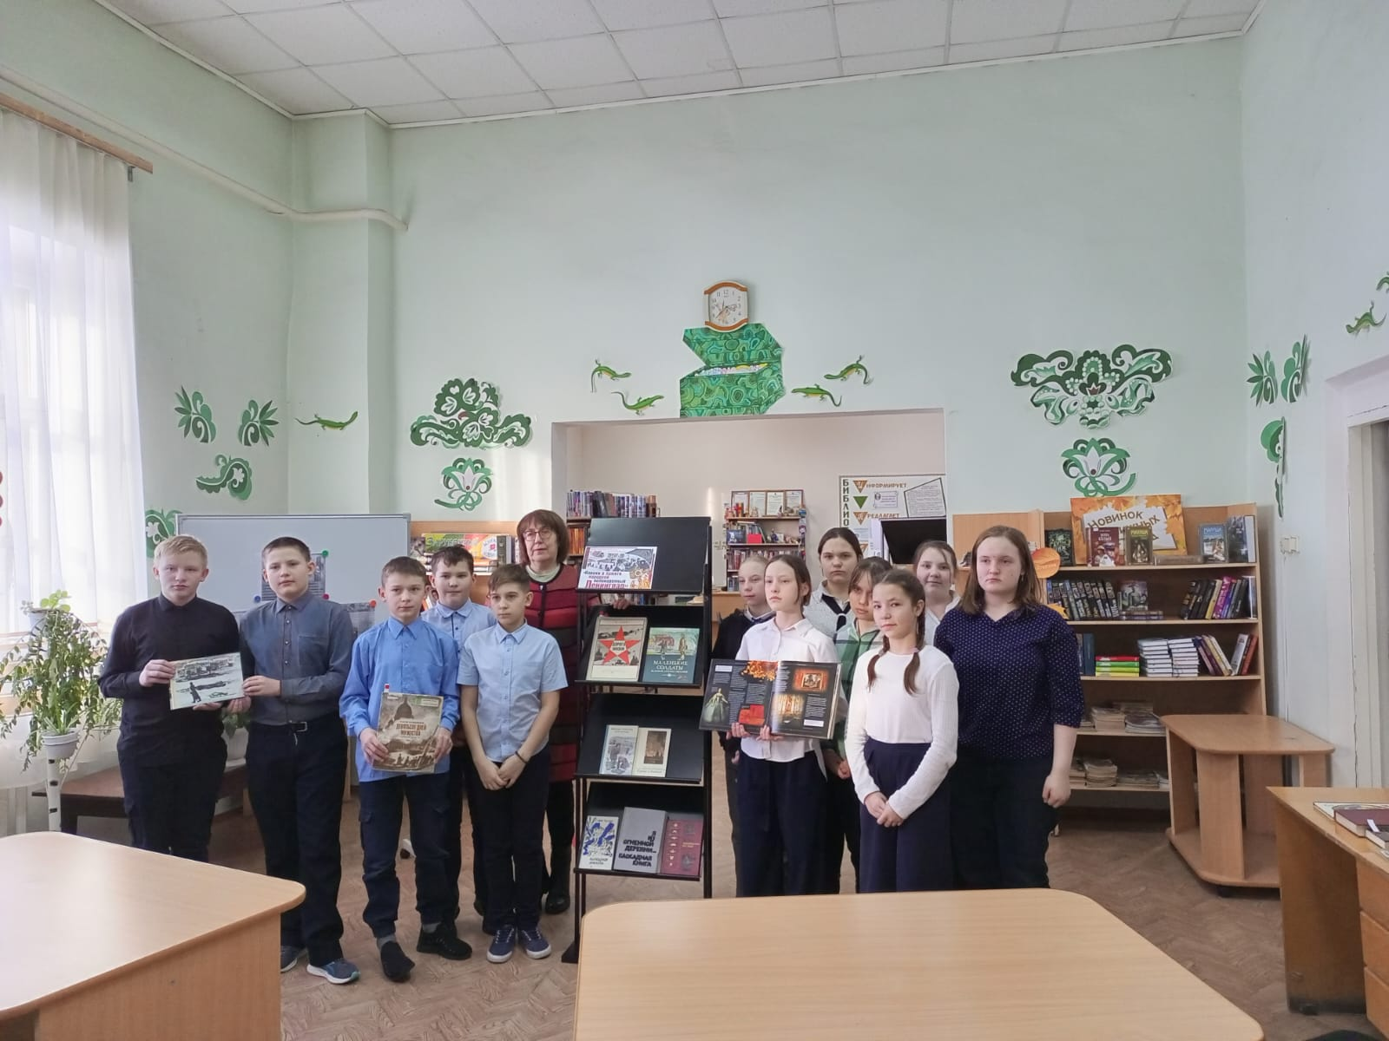
27 января в нашей стране отмечается важная историческая дата-80-летие снятия блокады Ленинграда. Этому событию был посвящён военно-исторический квест «Листая блокадный дневник» для учащихся Т-Горской школы. Получив много интересной информации, исторических фактов о героизме и мужестве жителей блокадного города, о памятниках, установленных в честь этих событий ребята стали выполнять различные задания: отвечали на вопросы «Фото блокады», составили «историческую азбуку», расшифровали «шифровку». Все участники игры получили буклет «Блокада Ленинграда» и новые знания.


